ISTRUZIONI IDROGENATORE
- Accedere l’interruttore dietro la porta tagliafuoco per andare in solventario (ON, la luce diventa rossa).
- Accedere l’elettrovalvola in corridoio (a sx della stanza dell’idrogenatore, ON e la luce diventa rossa).
- Aprire il rubinetto dell’idrogeno sulla sinistra, appena entrati nella stanza dell’idrogenatore. Ora l’idrogeno è in circolo.
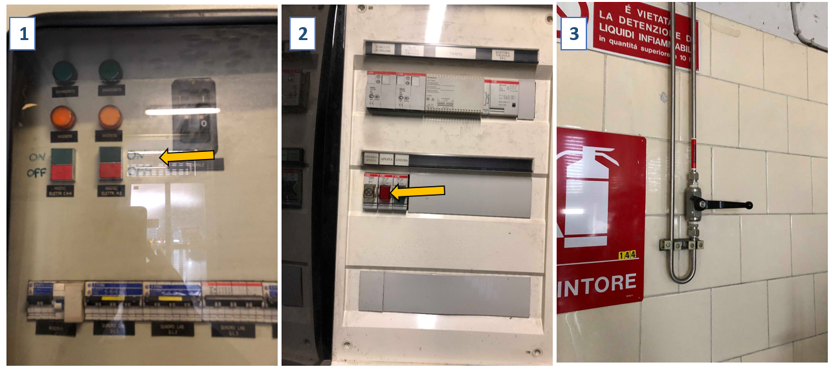
- Aprire la manopola A e controllare il battente B. Se non si vede bubbling controllare il manometro a sx (fuori dalla cappa). Se è chiuso, aprirlo.
- Scegliere il polmone desiderato ed aprire il rubinetto C corrispondente (1, 2 o 3).
- Aprire il rubinetto D del polmone nella direzione di entrata dell’idrogeno e abbassare il serbatoio E corrispondente, in modo da favorire l’ingresso di idrogeno nella buretta. Chiudere D e riposizionare il serbatoio sul sostegno.
- Chiudere tutti i rubinetti ed interruttori che sono stati aperti (i due fuori dalla stanza, il rubinetto vicino alla porta e la manopola A). Ora l’unico H₂ in circolo è quello nel polmone.
- Fissare la valvola a tre vie sul pallone di reazione e prepararlo con 3 cicli di vuoto-azoto usando la pompa ad acqua e la linea di azoto.
- A questo punto aprire il rubinetto D nella direzione della valvola a 3 vie.
- Aprire il rubinetto dell’idrogeno della valvola a 3 vie.
- Controllare ogni tanto il livello di idrogeno nel polmone, per verificare eventuali perdite.
